1. Khởi tạo file để vẽ schematic

File -> New -> schematic

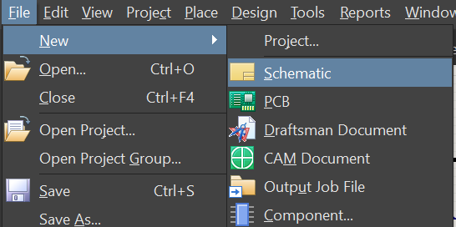

1. Khởi tạo file để vẽ cái khối thư viện

File -> New -> Library -> Schematic Library

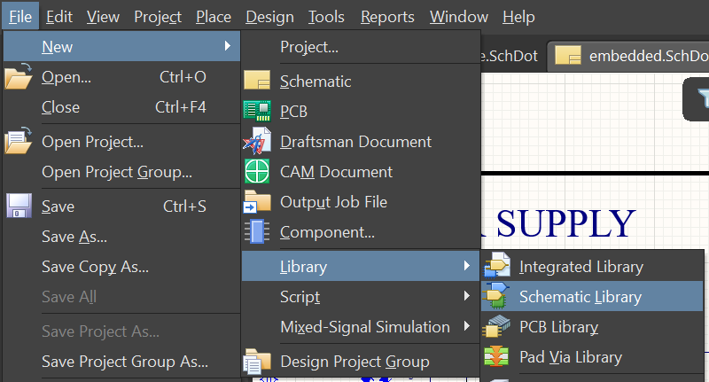

Tạo khối mới

Tools -> New Component

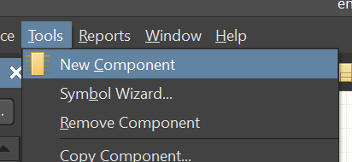

Định dạng số chân và ghi detail cho các chân

Tools -> Symbol Wizard

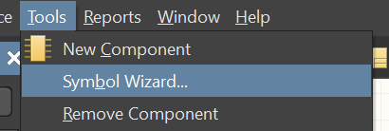

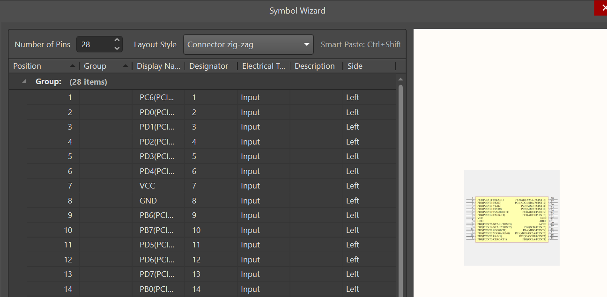

1. Chọn linh kiện

Panels -> Components

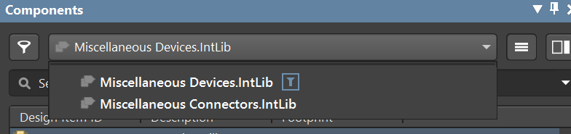

sau đó chọn linh kiện cần để vẽ

\*Lưu ý : có thế add thêm thư viện đã tạo bằng cách tắt đi rồi mở lại để nó xuất hiện chung với các thư viện có sẵn

1. Đổi kí tự GND

Click 2 lần vào kí tự GND -> lựa chọn các options cho nó

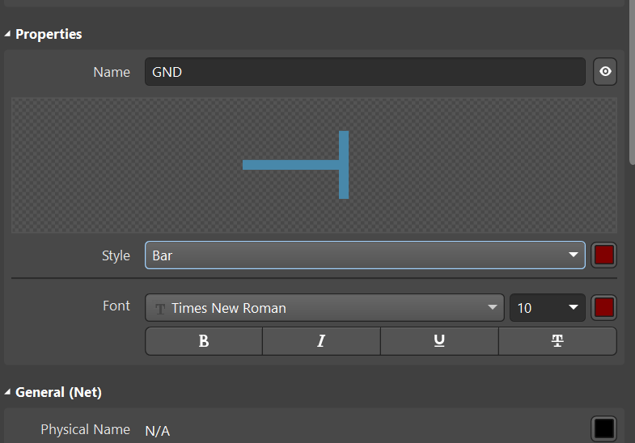

\*Lưu ý : ấn space để chỉnh chiều quay

1. Vẽ template mới

Bước 1: vào ổ C -> Users -> Public -> Public Documents -> Altium -> AD21 -> Templates -> chọn file chưa template cần

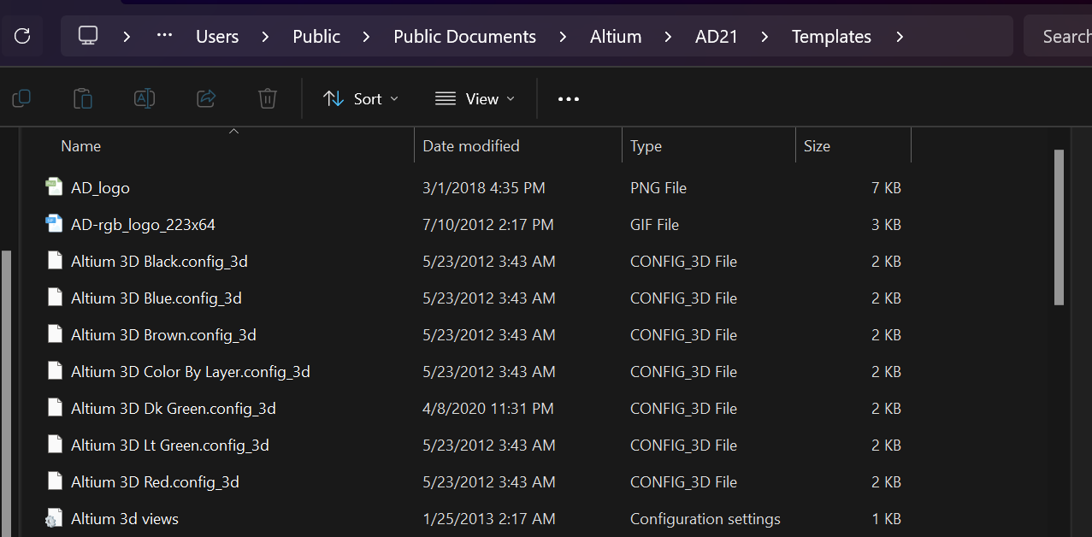

Bước 2: mở file template đã tải về và chỉnh sửa theo ý mình và lưu lại

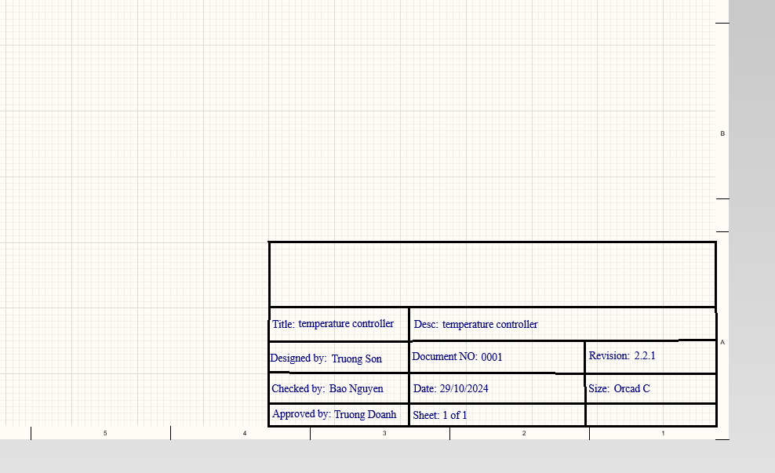

Bước 3: Design -> Sheet Templates -> Local -> Load From File... -> chọn file template đã sửa

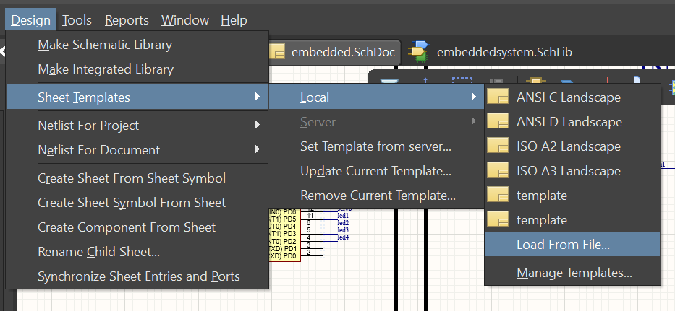

Bước 4: Design -> Sheet Templates -> Local -> Manage Templates... -> chọn file đã được sửa ở Bước 2

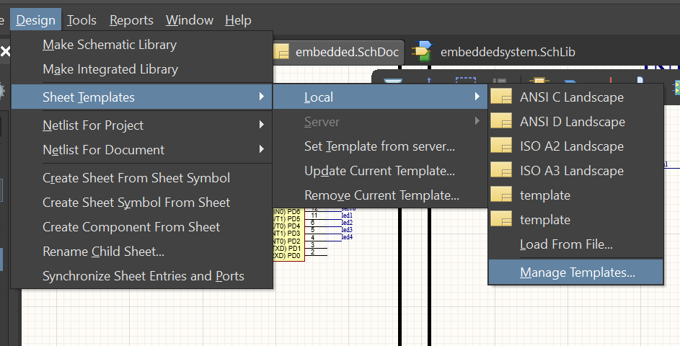

Bước 5: Panels -> Properties -> chọn Templates và chọn file mong muốn

